ANEXO IV – RELATÓRIO FOTOGRÁFICO
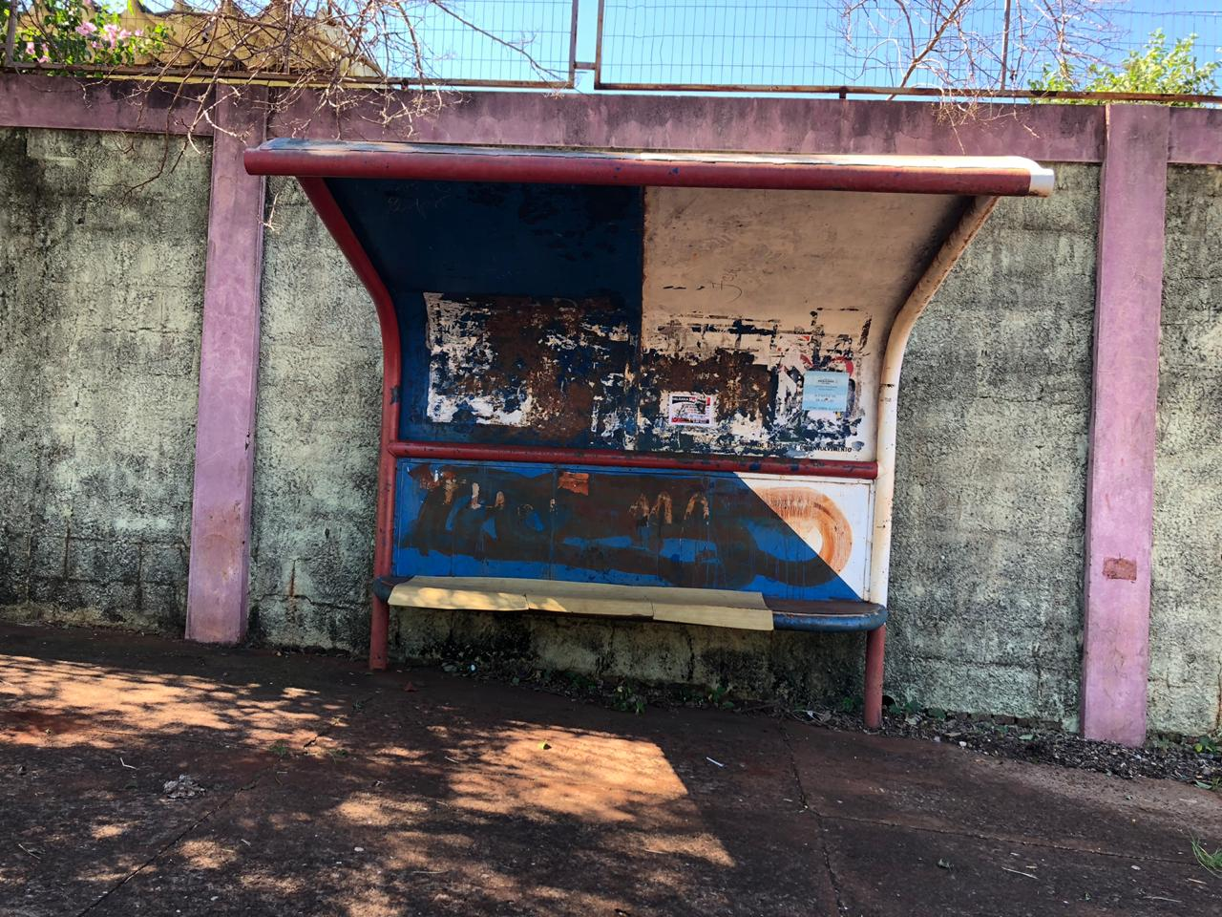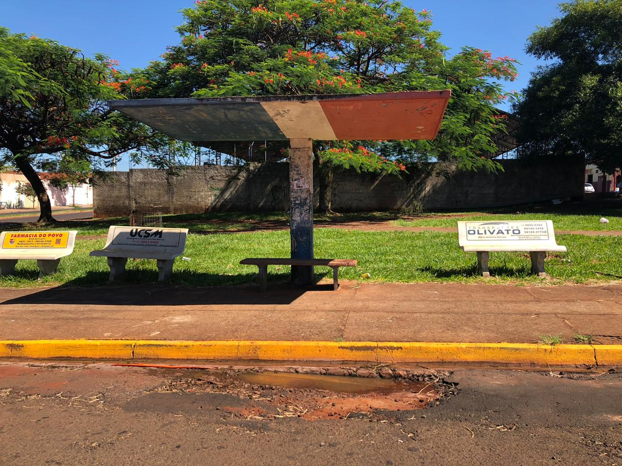
Rua 30, entre Travessa 19 e Avenida 20 Jardim Cidade Alta Rua 30, entre Travessa 19 e Avenida 20 Jardim Cidade Alta
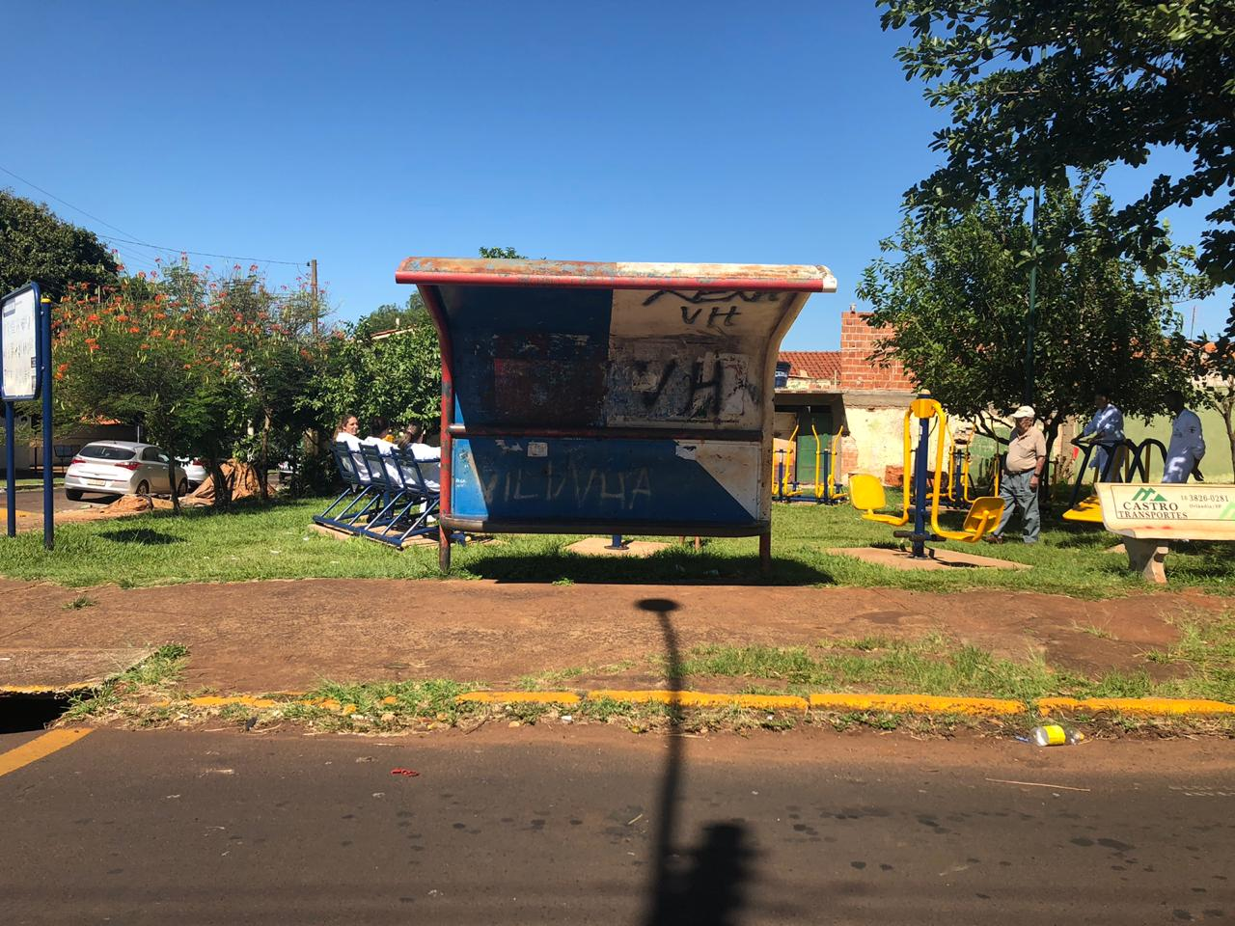 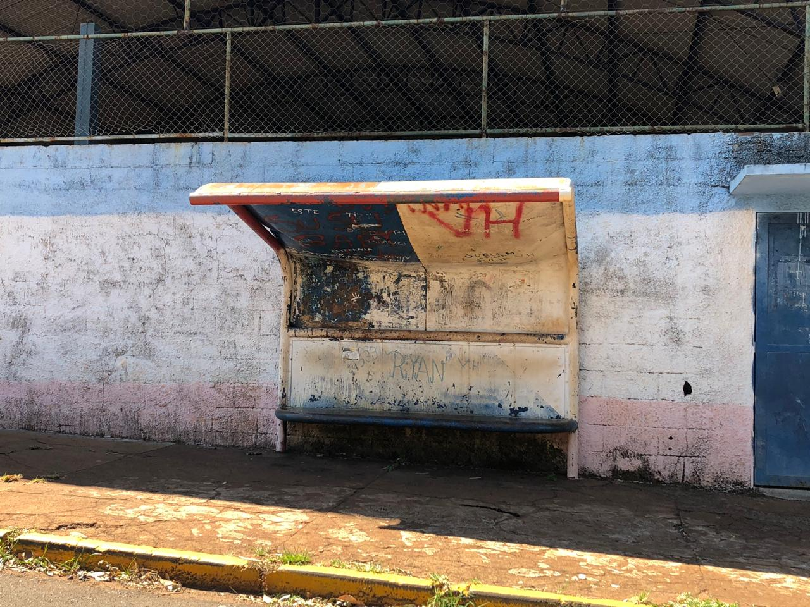 Avenida 19, entre Rua 26 e Alameda 26 Jardim Cidade Alta Rua 26, entre Avenida 16 e Travessa 16 Jardim Cidade Alta
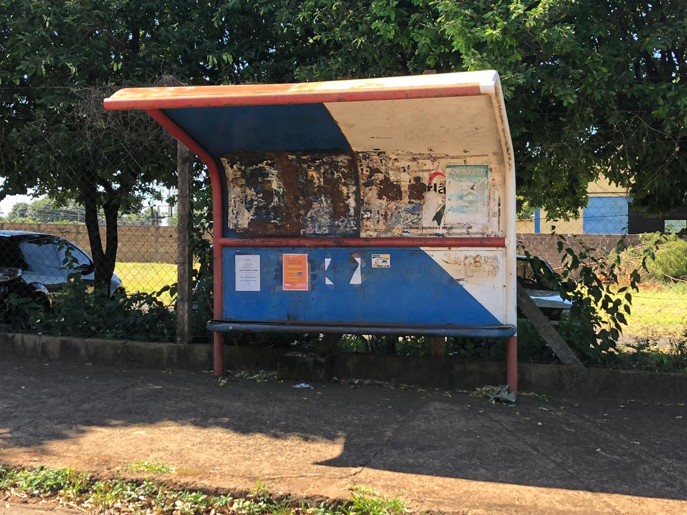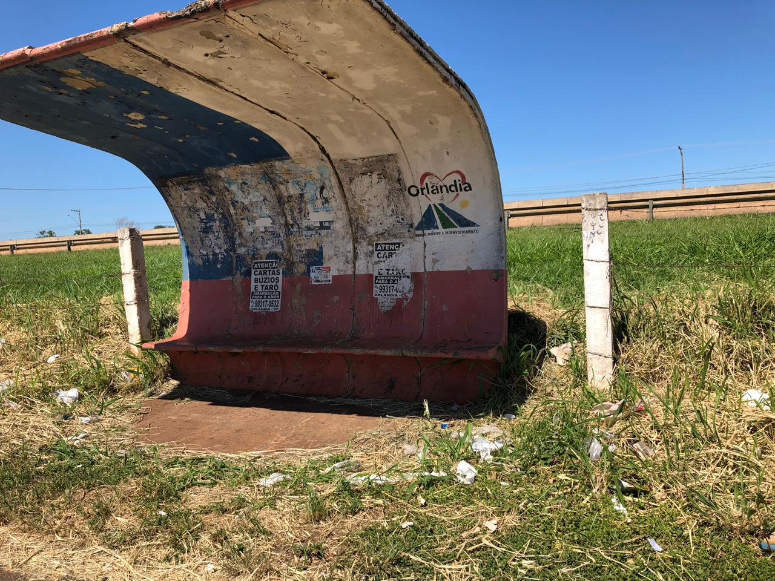
Rua 26, entre Av. Marginal Esq. E Avenida 12 Jardim Cidade Alta Av. Marginal Direita, Supermercado Extra Jardim Teixeira
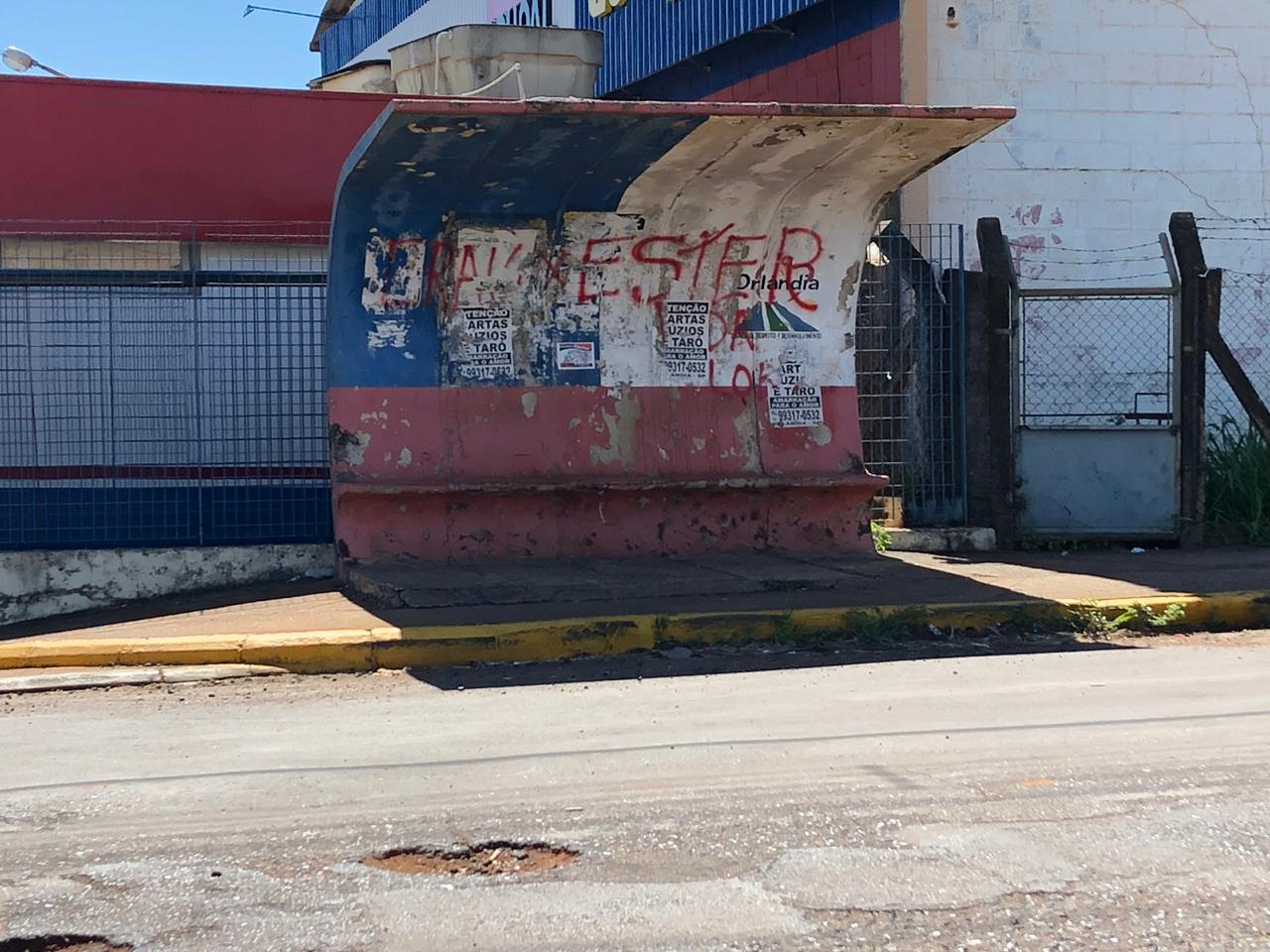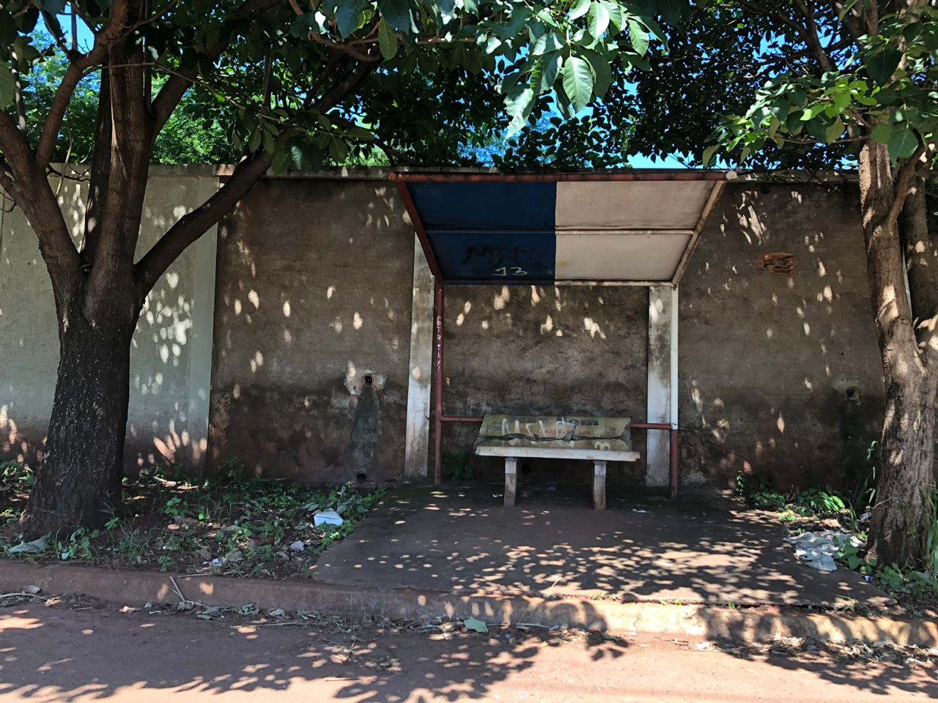
Av. Marginal Direita, Supermercado Extra Jardim Teixeira Avenida 4, entre Ruas 26 e 28 Jardim Teixeira

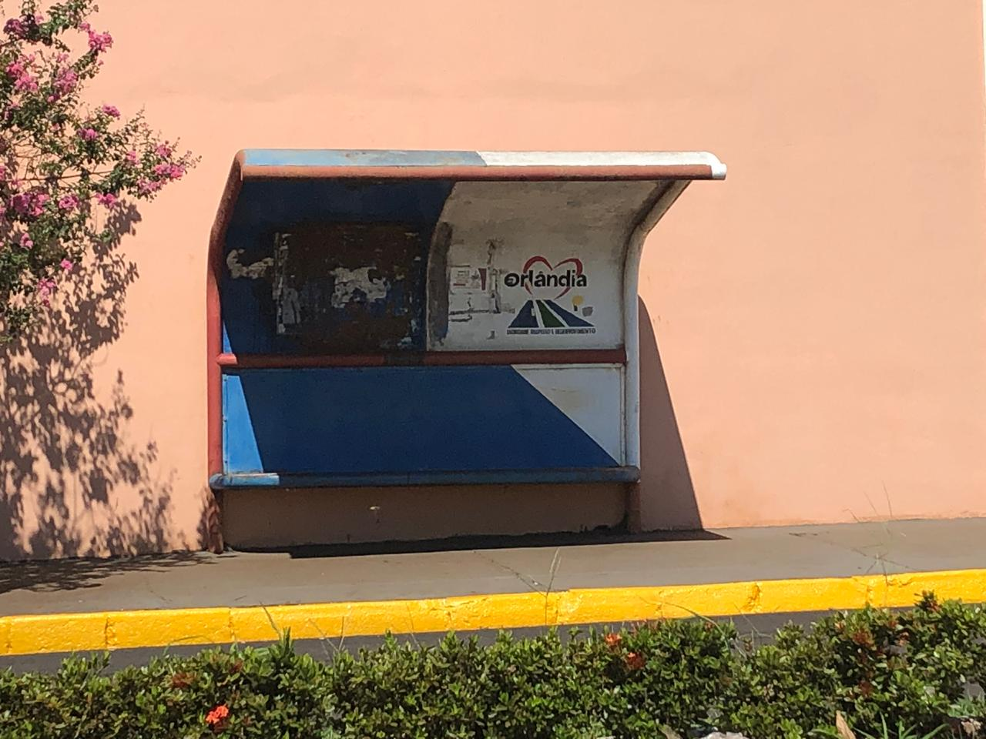
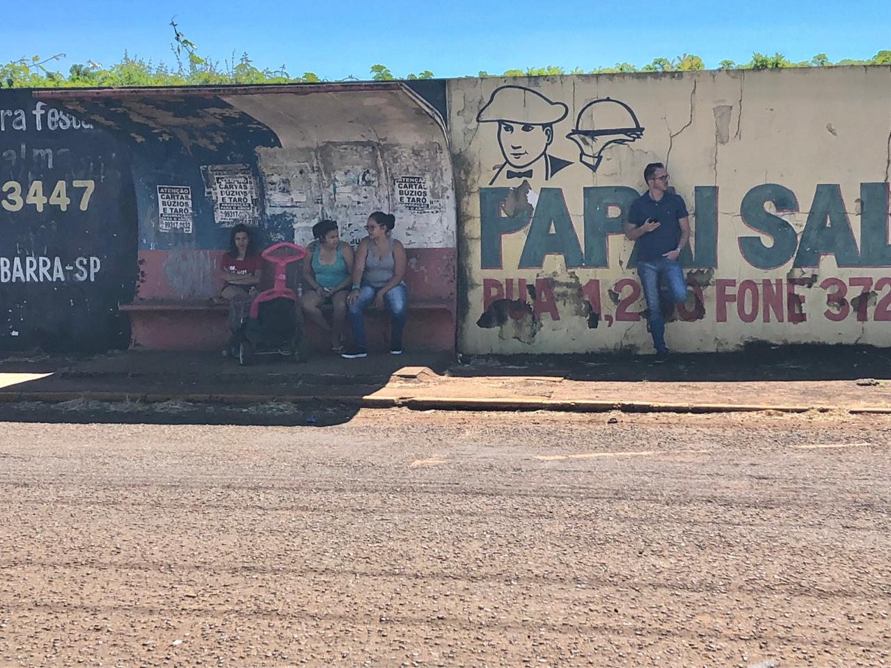
Avenida 7, entre Ruas 20 e 22 Jardim Teixeira Av. Marginal Direita, Sociedade Hípica Centro
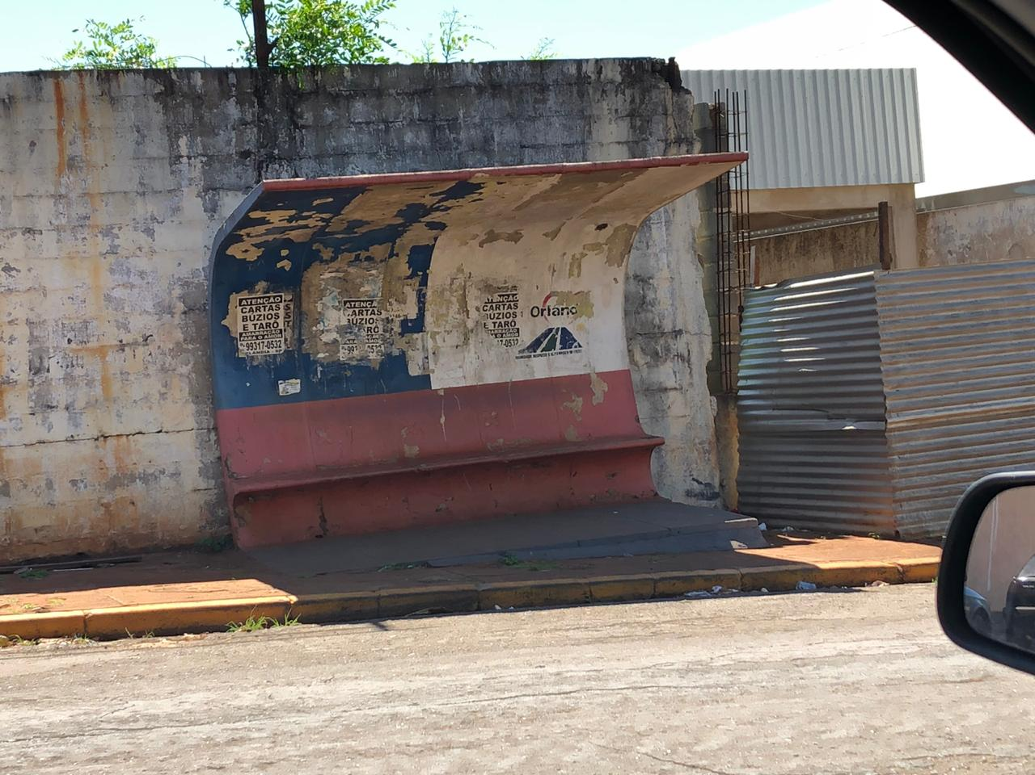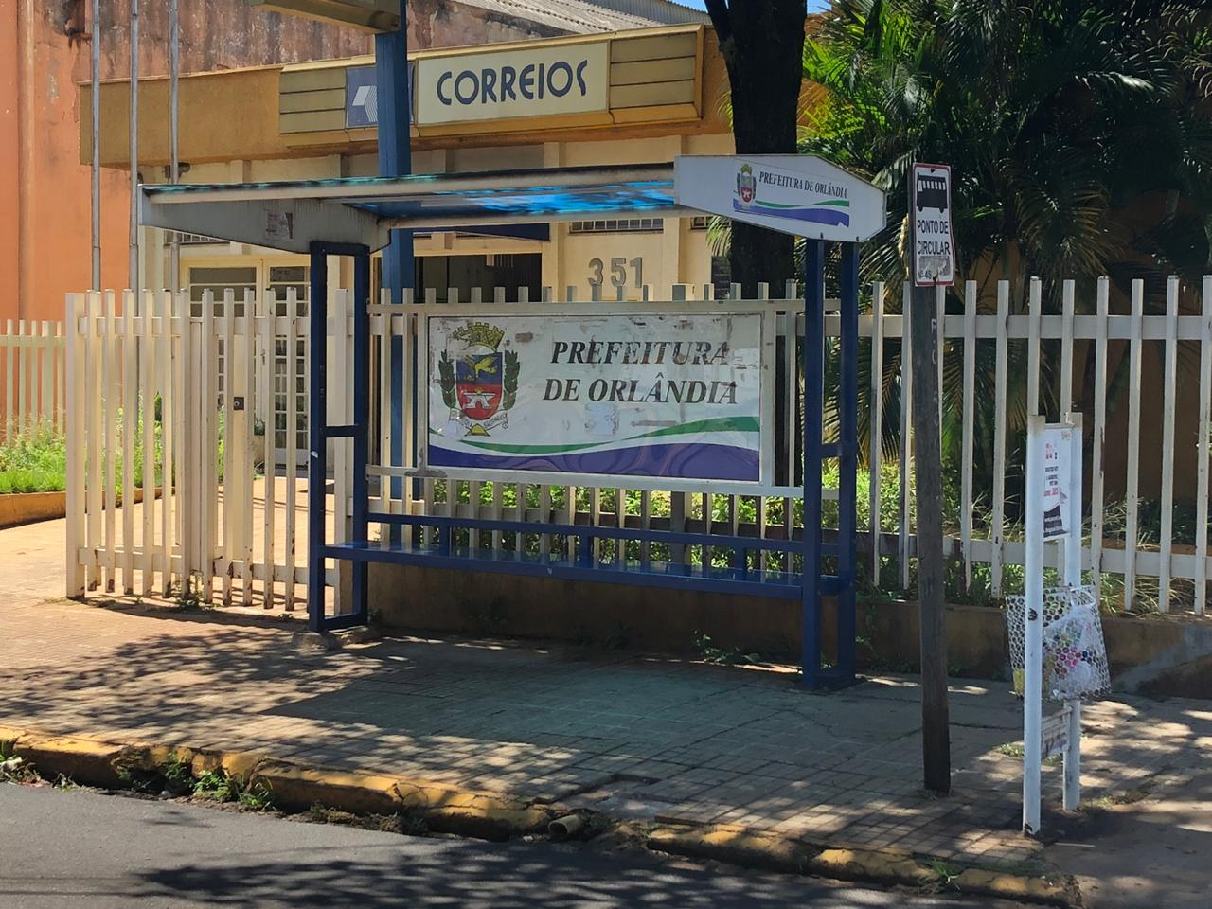
Av. Marginal Direita, entre Ruas 12 e 14 Centro Rua 4, entre Avenidas 4 e 5 Centro

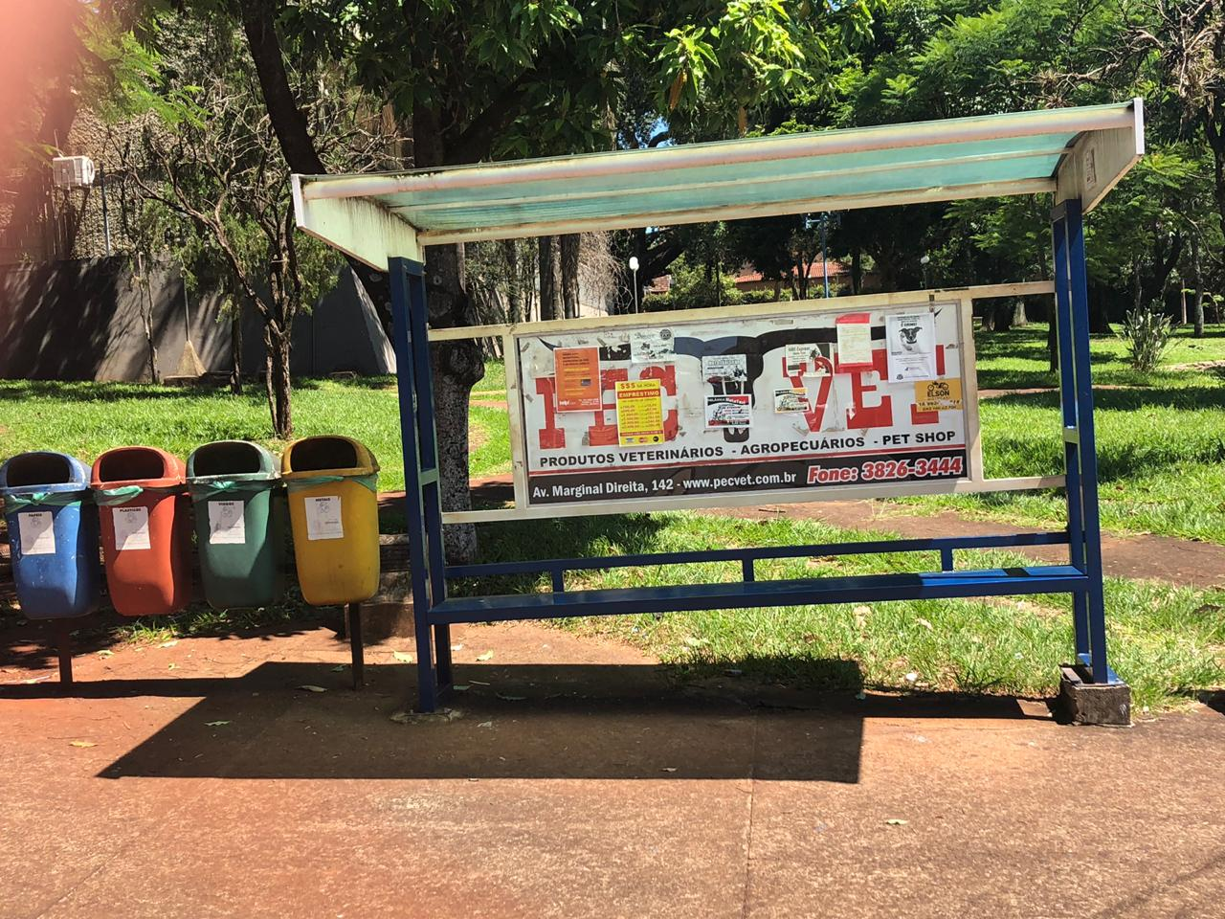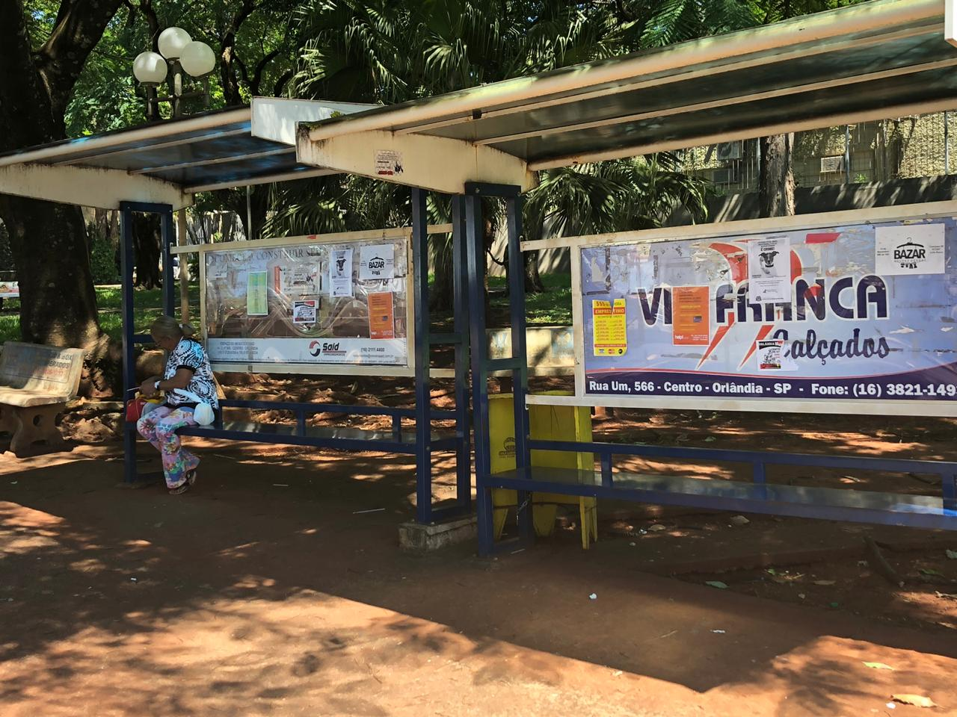
Rua 4, entre Avenidas 4 e 5 Centro Rua 4, entre Avenidas 4 e 5 Centro
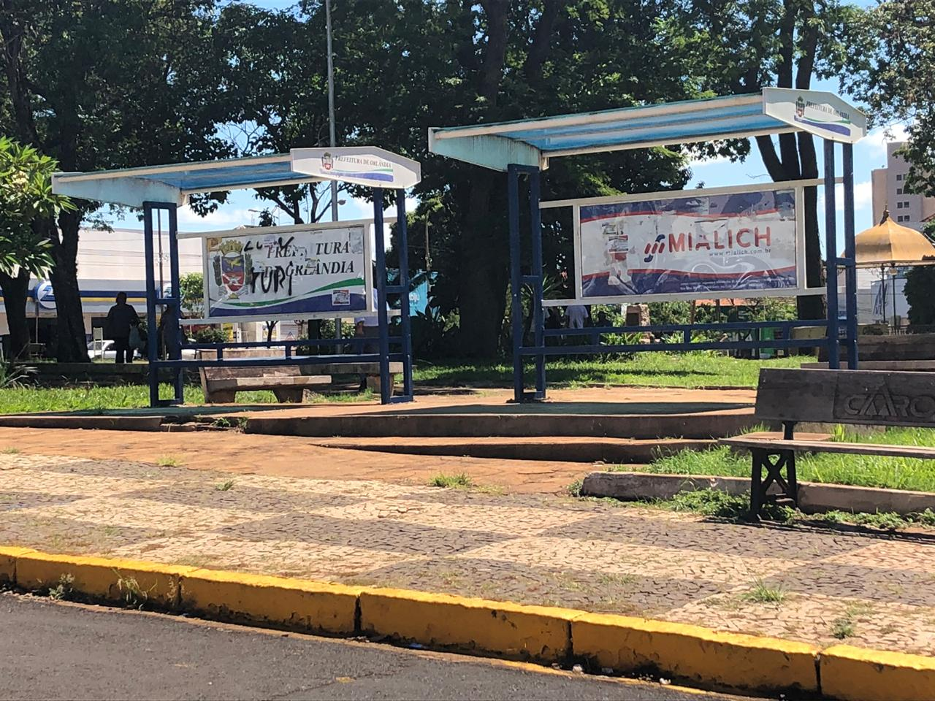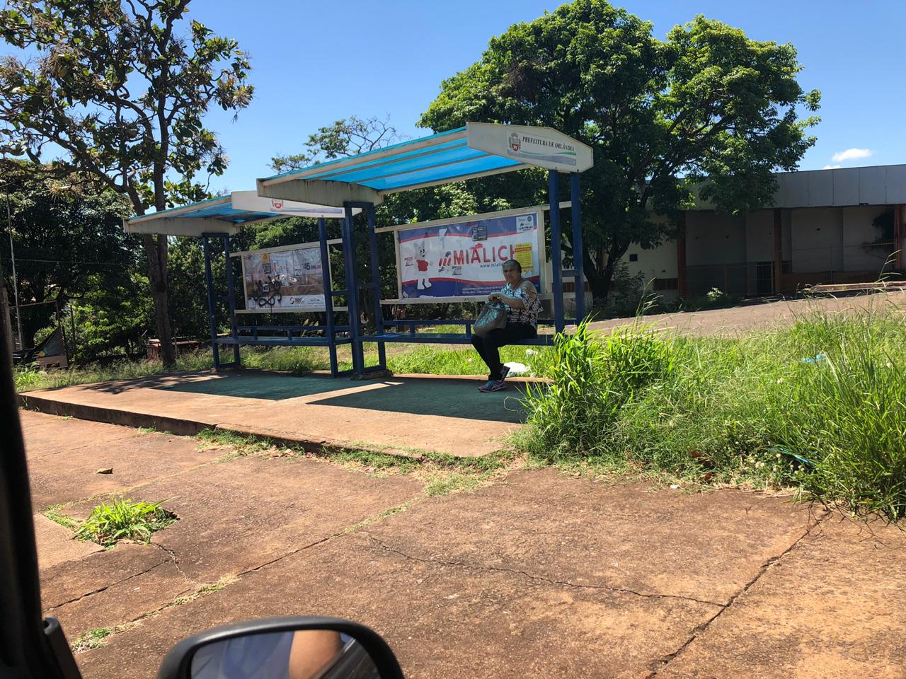
Avenida 5, entre Ruas 1 e 2 Centro Rua 4, entre Avenidas 1 e do Café
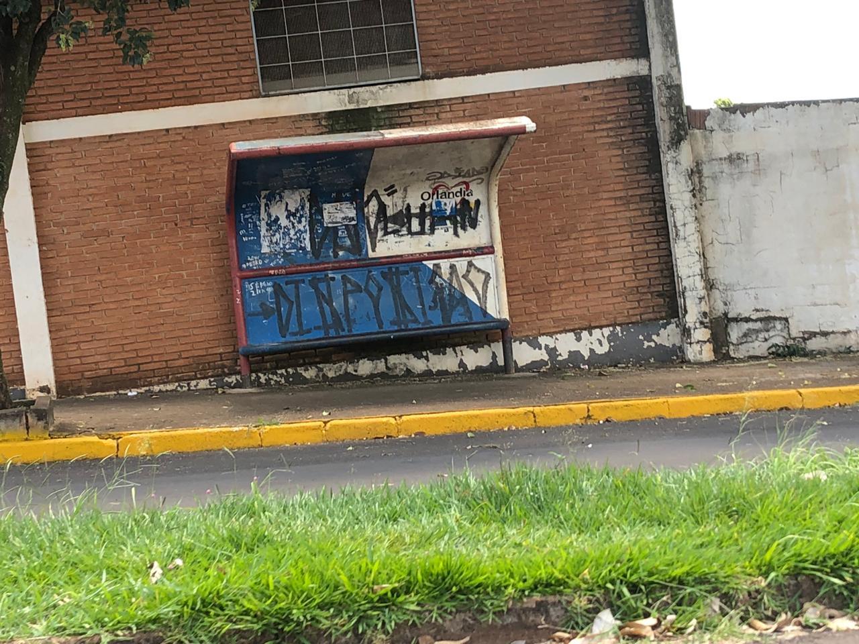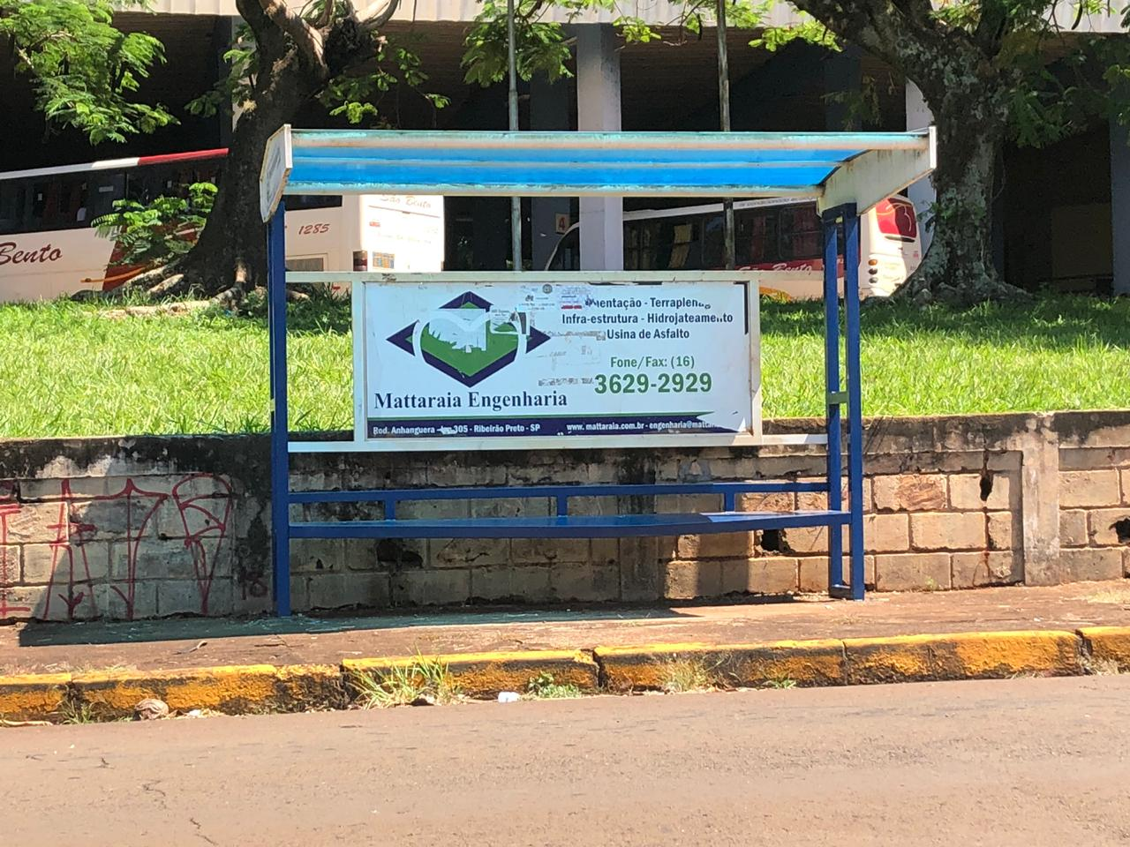
Avenida 9, entre Ruas 7 e 9 Centro Rua 11, entre Avenidas 4 e 5
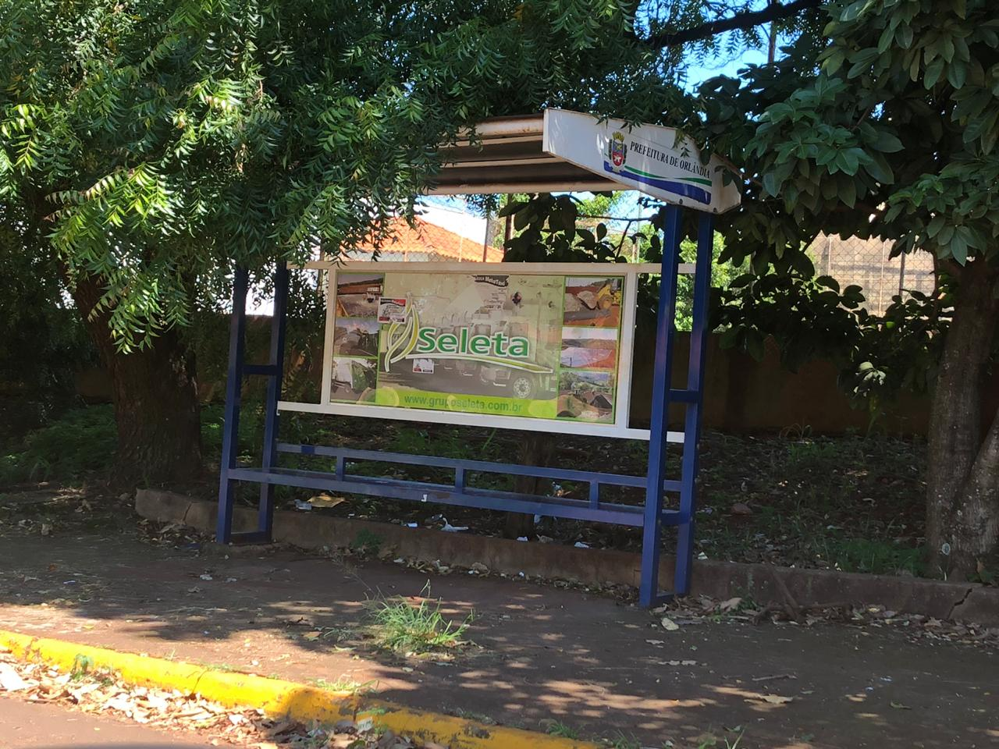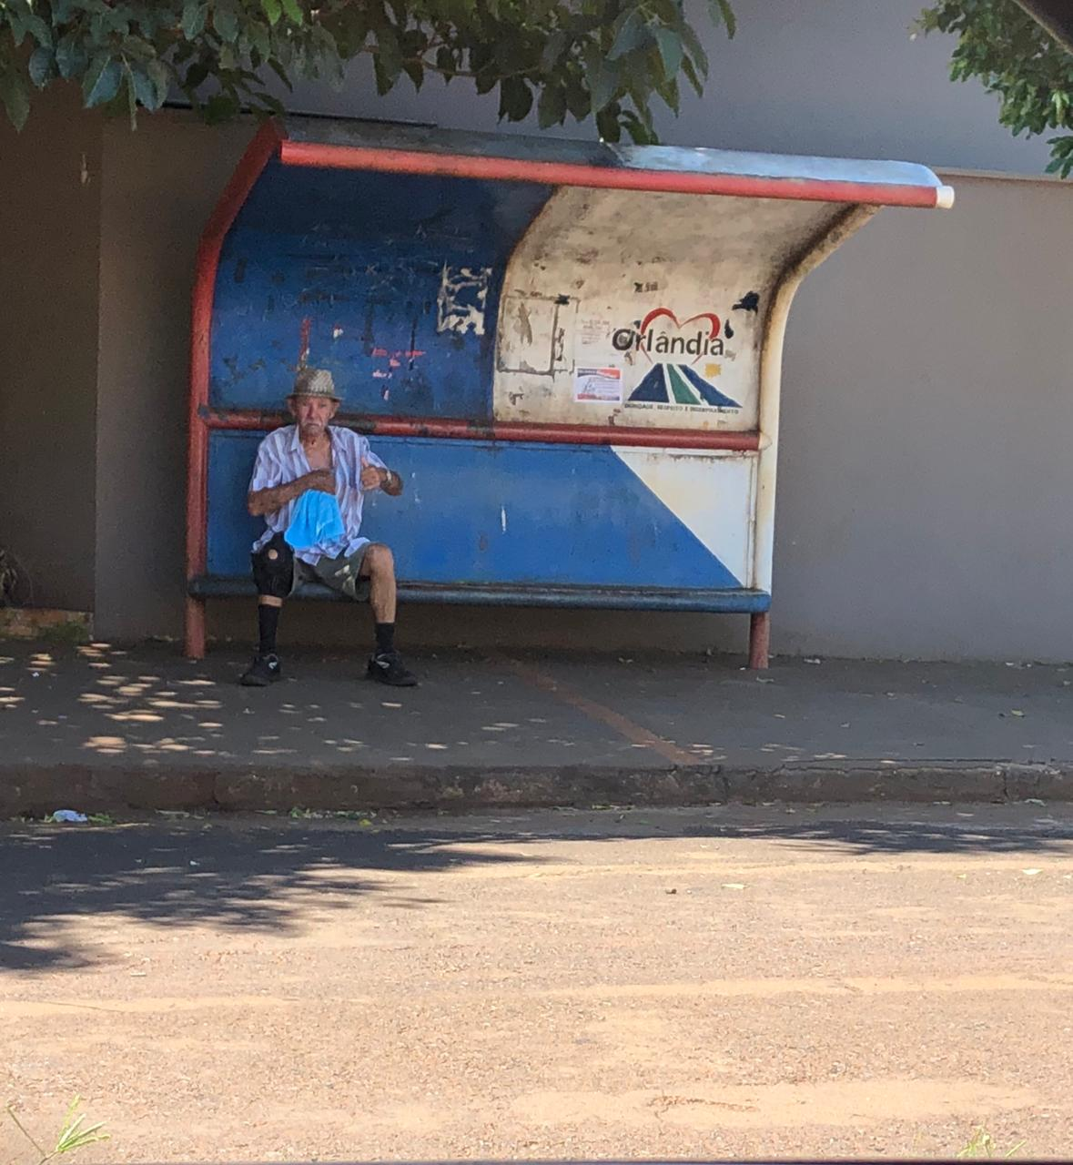
Rua 3, entre Avenidas 17 e 18 Jardim Nova Orlândia Rua 1, entre Avenidas 19 e 20 Jardim Nova Orlândia
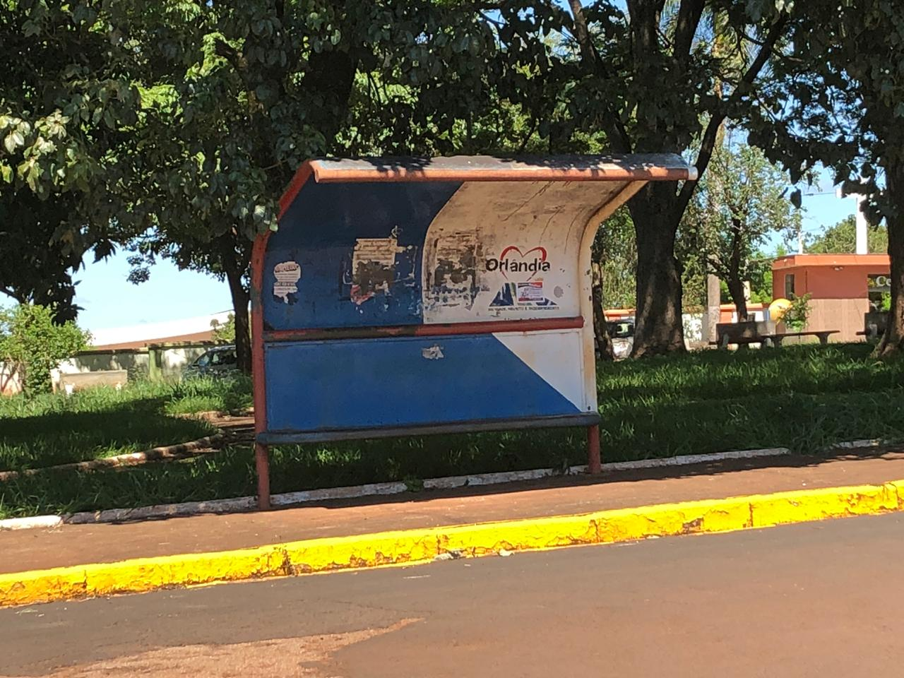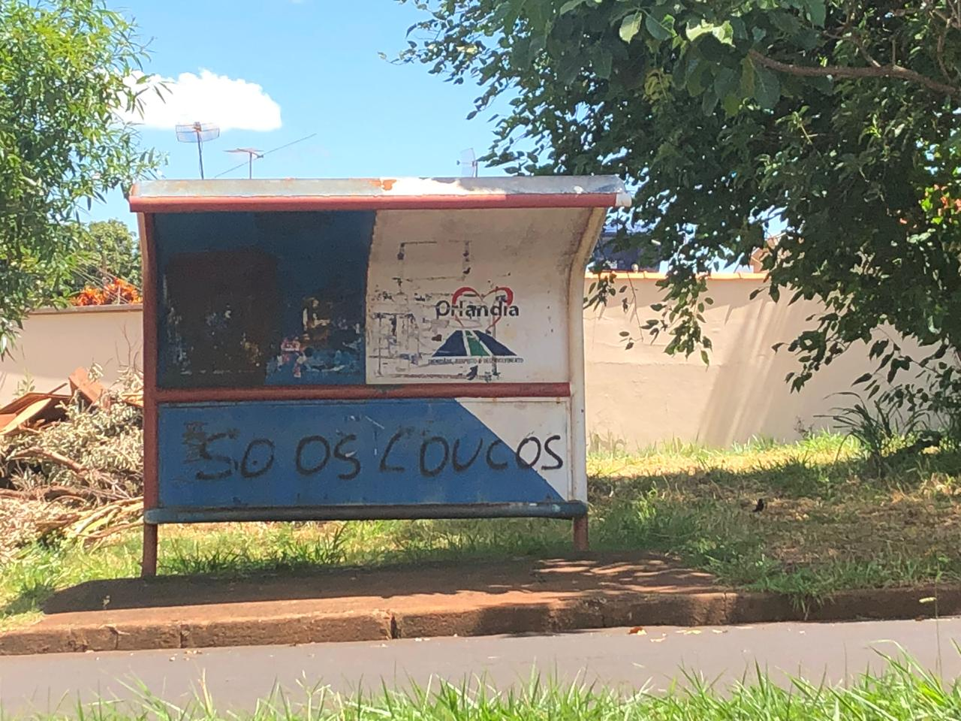
Avenida 21, entre Ruas 1 e 3 Jardim Nova Orlândia Rua 18, entre Avenida J e Travessa J Jardim Boa Vista
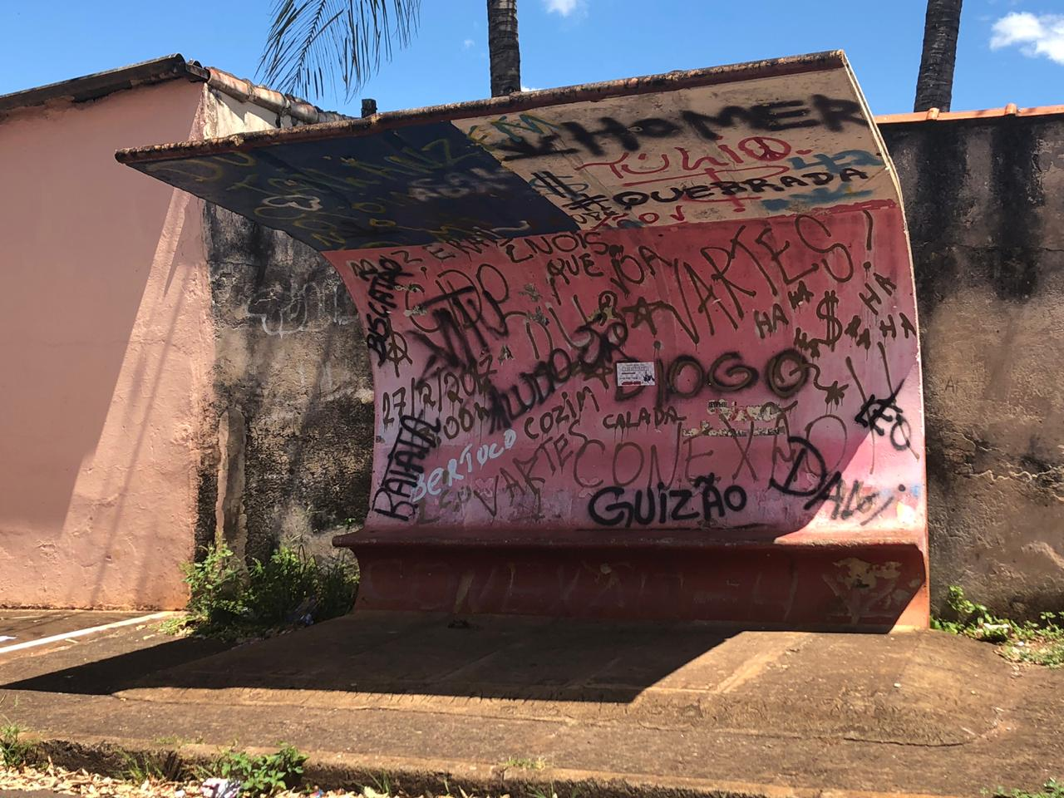
Rua 16, entre Avenida H e Travessa H Jardim Boa Vista Rua 14, entre Avenida F e Travessa F Jardim Boa Vista
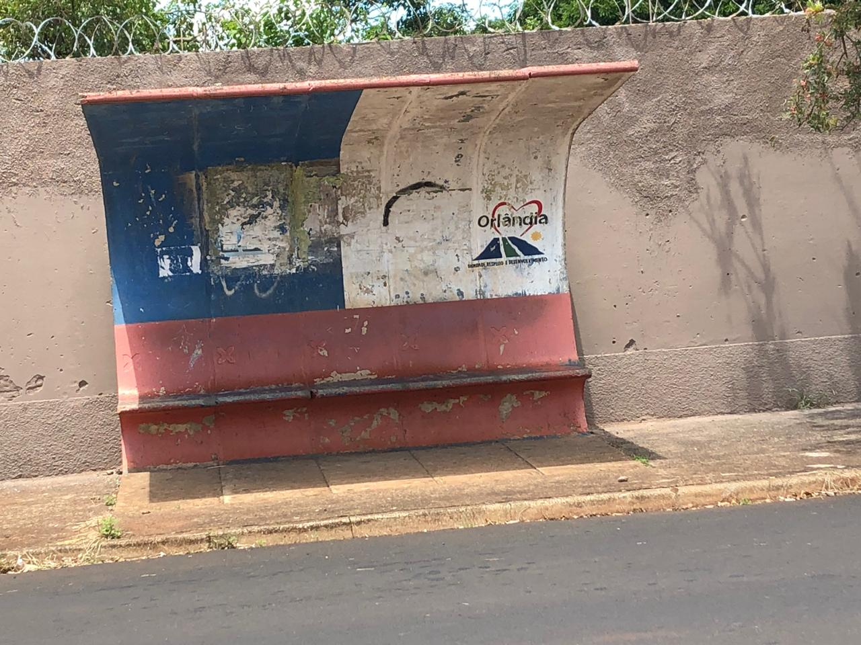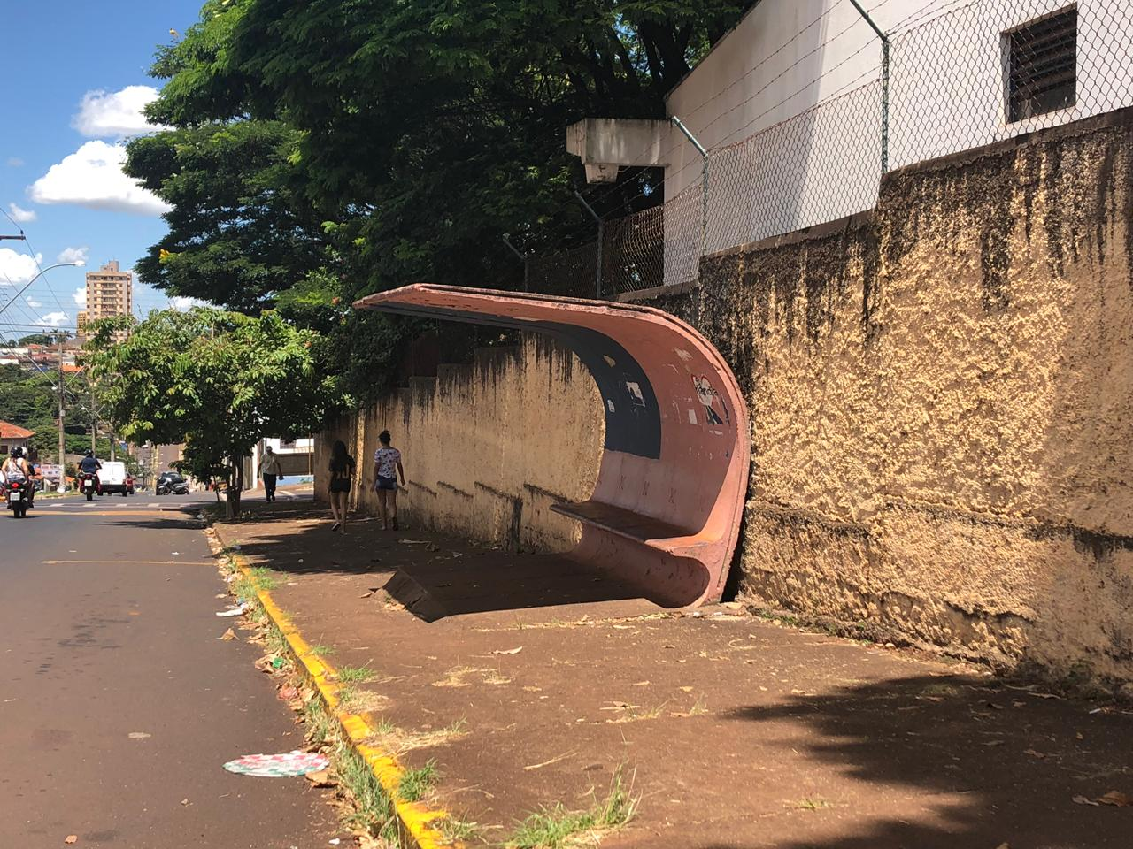
Avenida H, entre Ruas 10 e 12 Jardim Boa Vista Rua 4, entre Avenidas D e E Jardim Boa Vista
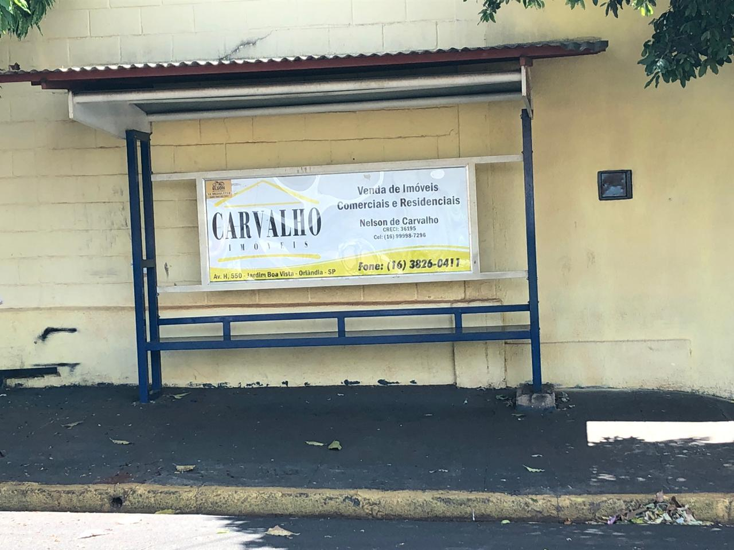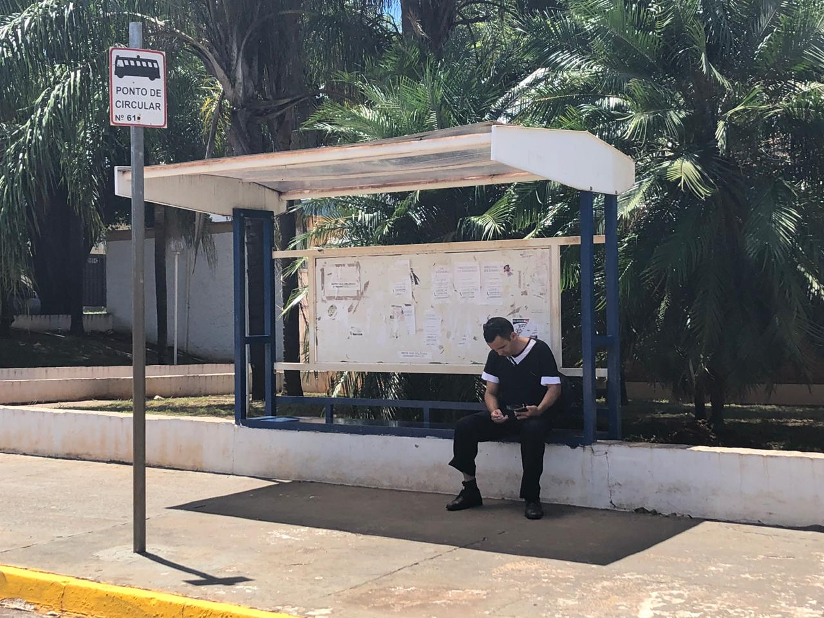
Avenida H, entre Ruas 2 e 4 Jardim Boa Vista Rua 6, entre Avenidas L e M Jardim Boa Vista

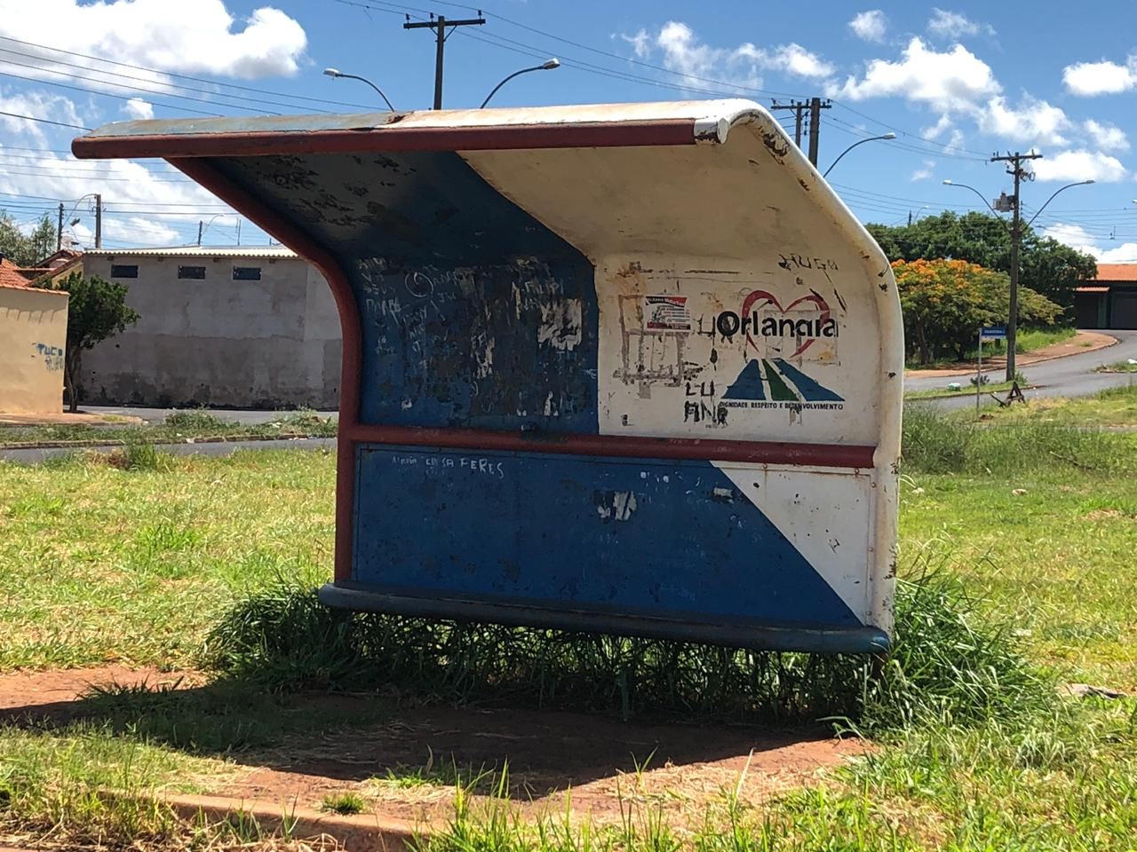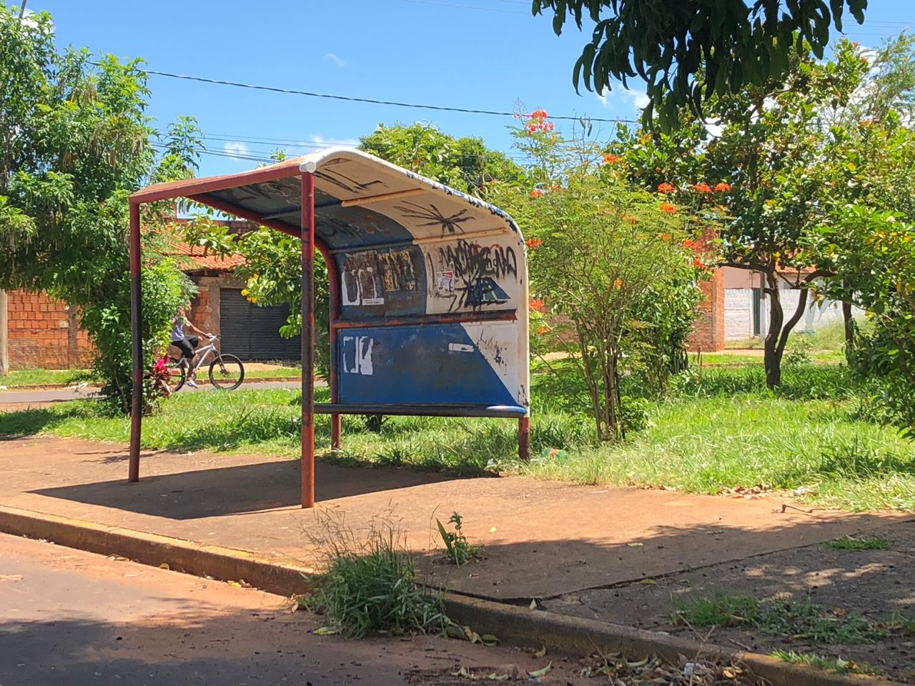
Avenida L, entre Ruas 16 e 18 Jardim Boa Vista Avenida P, entre Ruas 16 e 18 Jardim Boa Vista
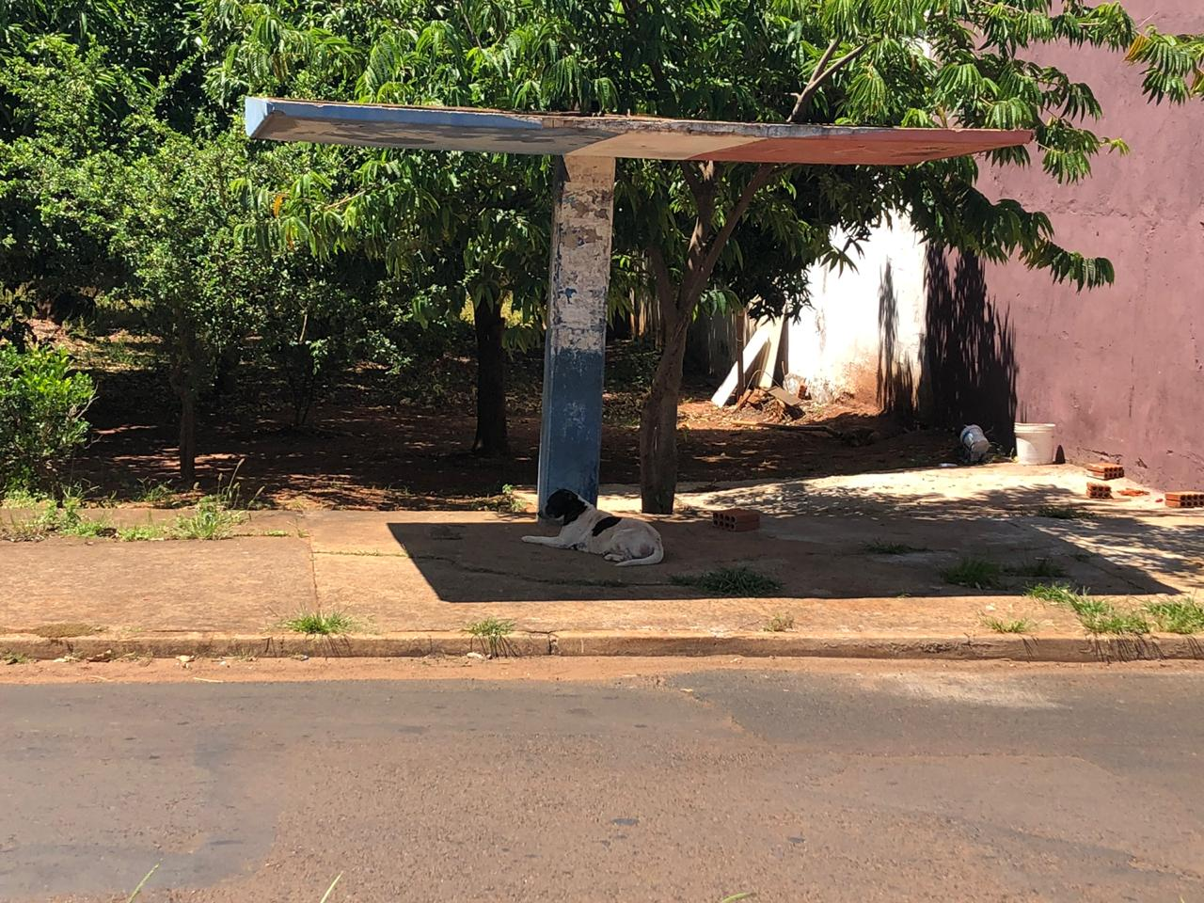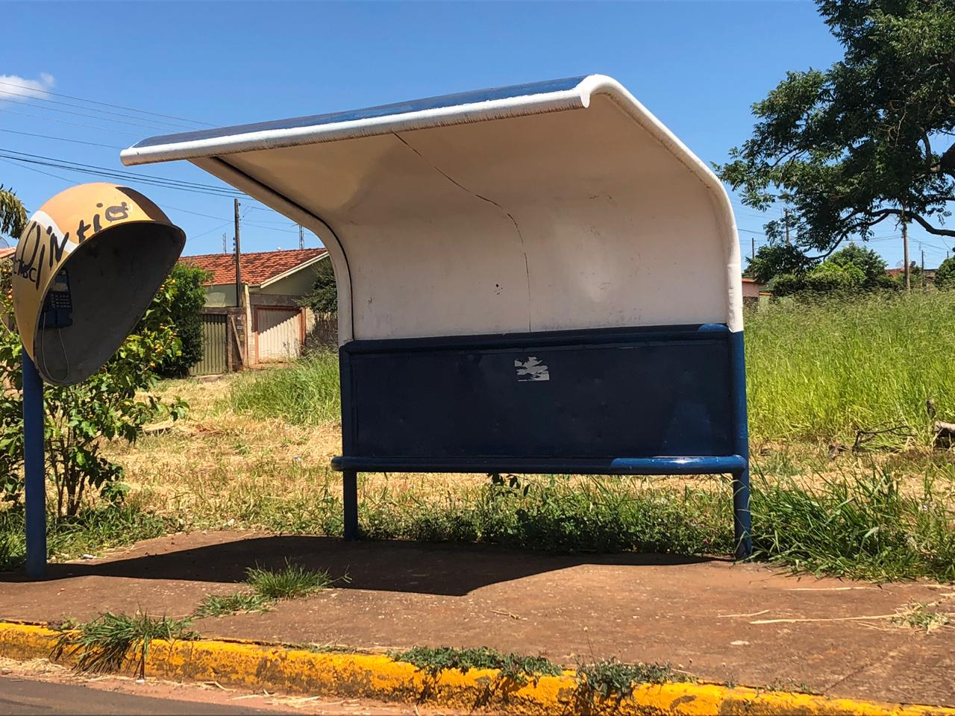
Rua 14, entre Avenida P e Travessa P Jardim Boa Vista Rua 14, entre Avenida Q e R Jardim Santa Rita

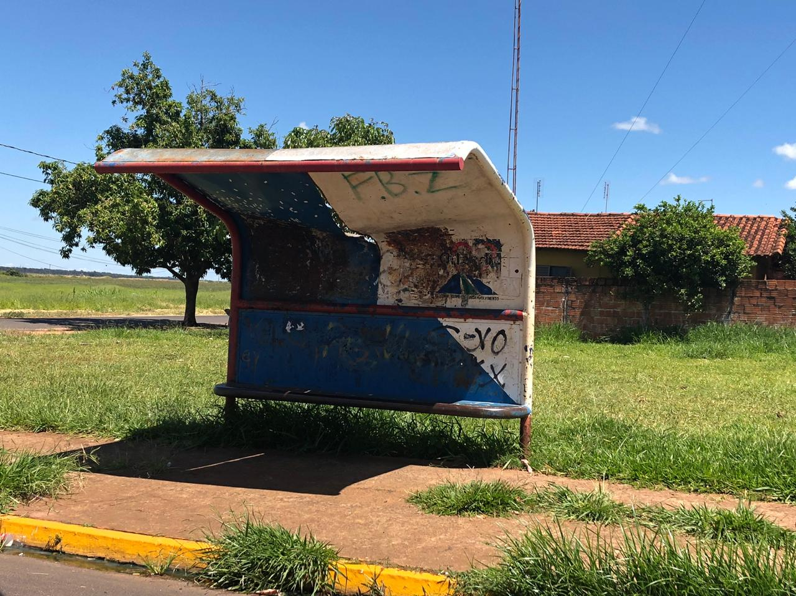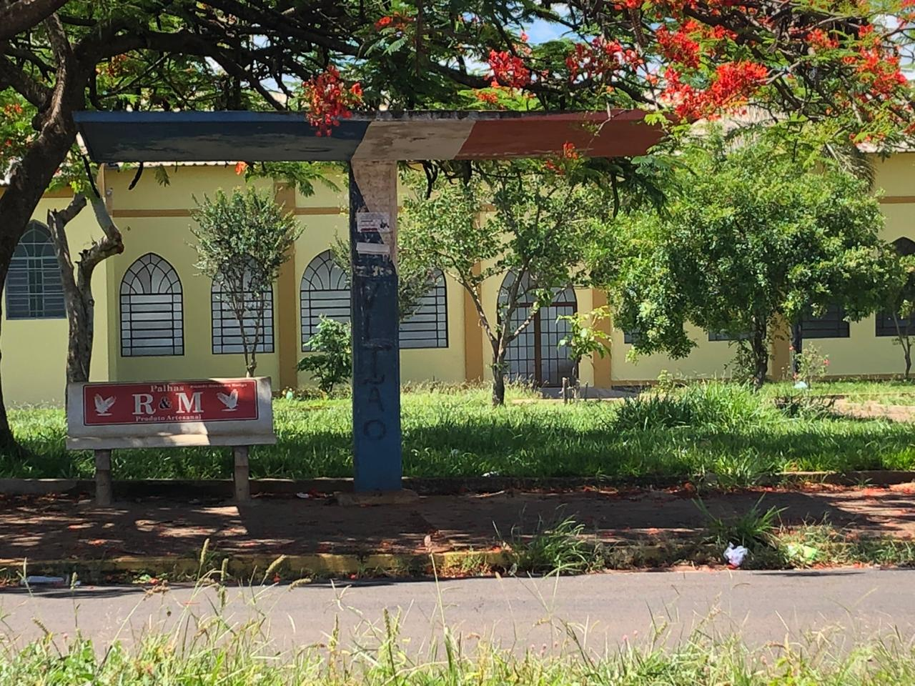
Rua 14, entre Avenida V e Travessa V Jardim Santa Rita Rua 14, entre Avenidas X e Y Jardim Santa Rita
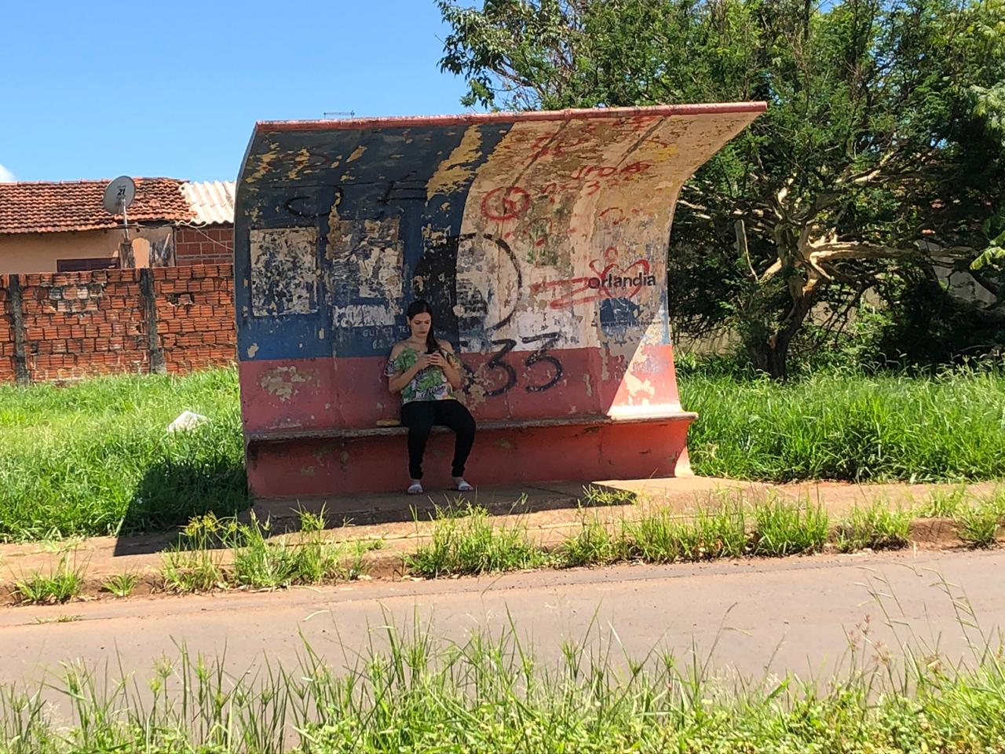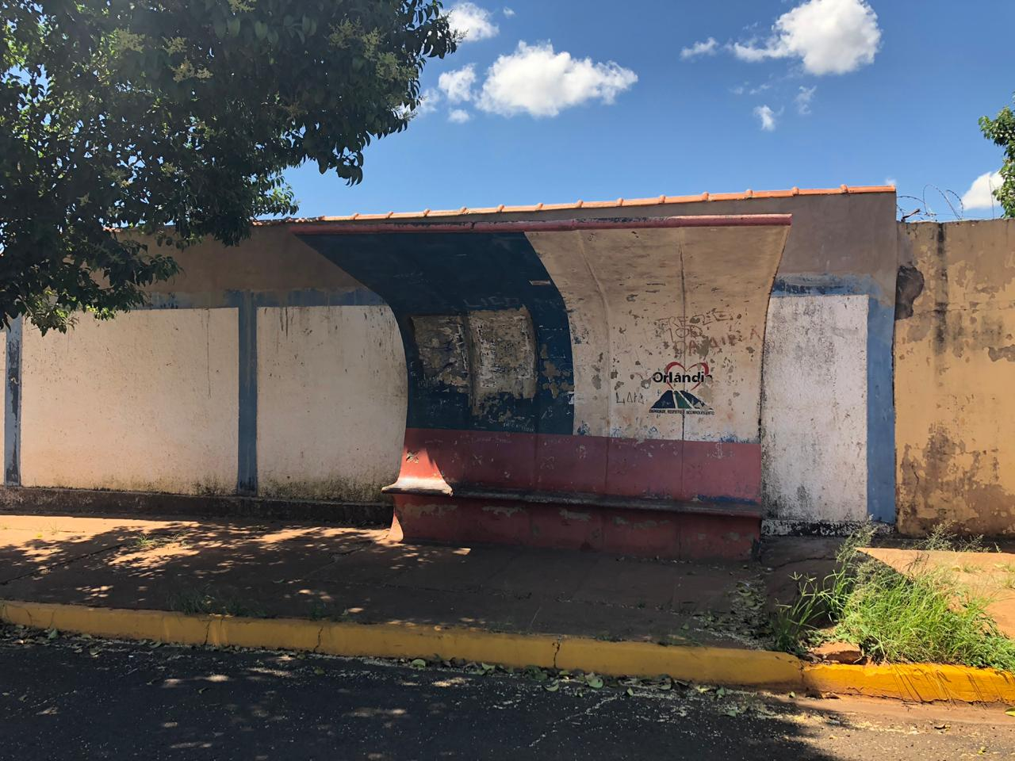
Rua 14, entre Avenida Z e Travessa Z Jardim Santa Rita Rua 8, entre Avenidas V e W Jardim Santa Rita

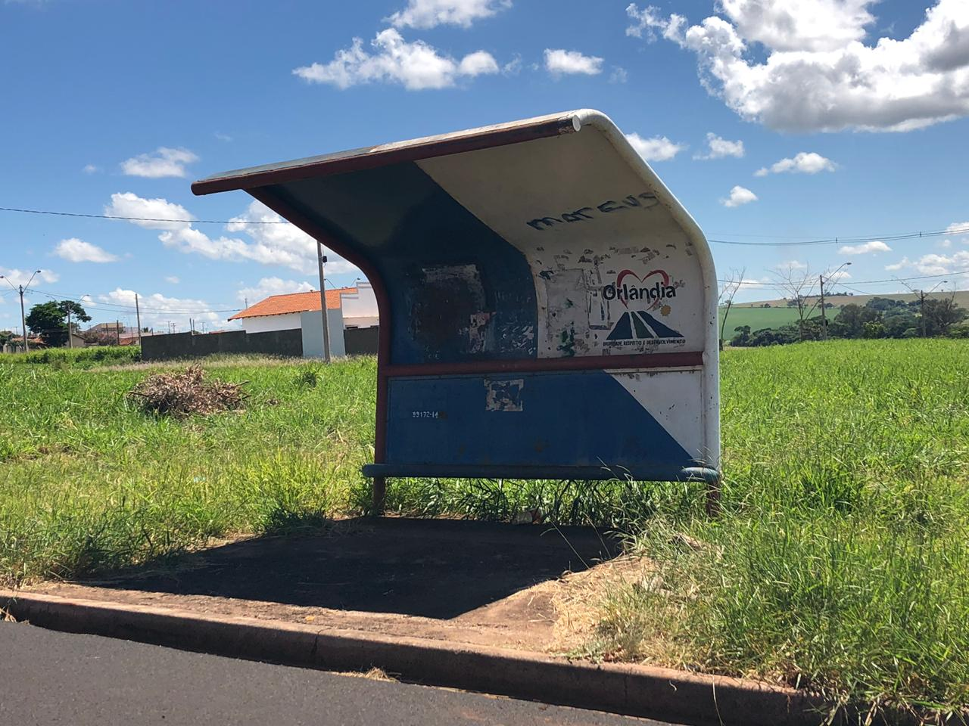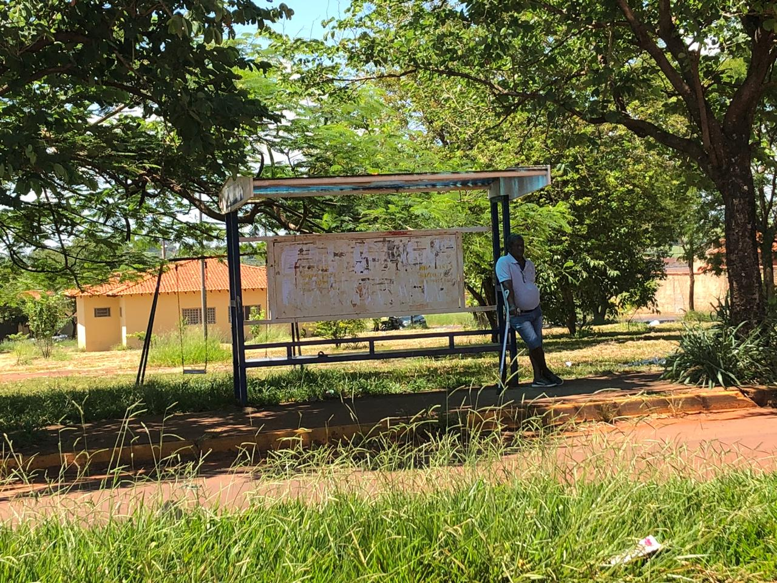
Avenida Q, entre Rua 5 e Alameda 3 Jardim Parisi Rua 9, entre Avenidas P e Q Jardim Parisi
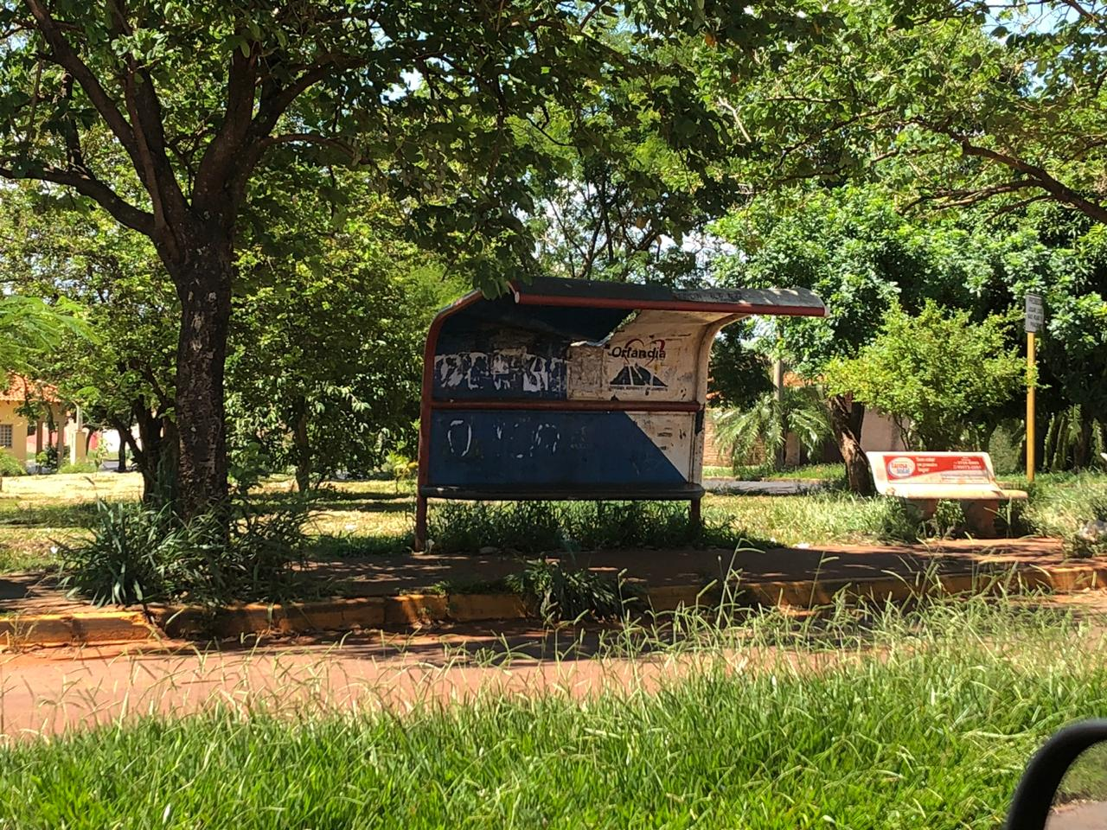
Rua 9, entre Avenidas P e Q Jardim Parisi

